Pemrograman Berbasis Mobile IF-K1 Ganjil 2020

Pertemuan ke 4

## **Komponen Widget View**

1. Setelah selesai desain, jalankan. Hasilnya dalah sebagai berikut.

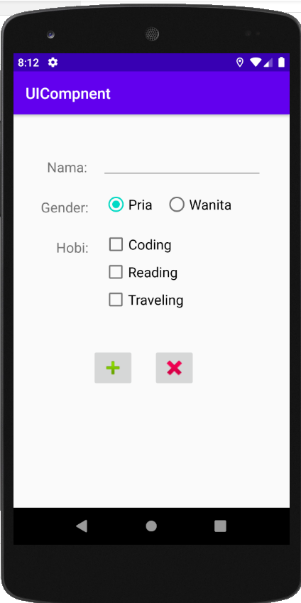

1. Event handling untuk ImageButton Add

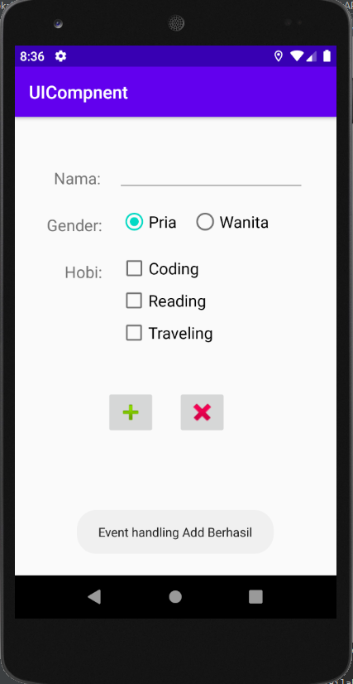

1. Event handling untuk ImageButton Cancel

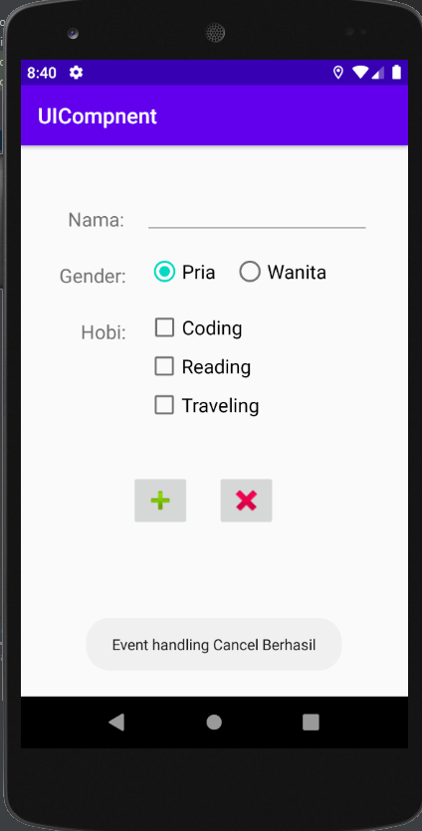

Koding untuk menambahkan event  listener

package id.go.kulonprogokab.uicompnent  
  
import androidx.appcompat.app.AppCompatActivity  
import android.os.Bundle  
import android.widget.ImageButton  
import android.widget.Toast  
import android.widget.Toast.*  
  
class MainActivity : AppCompatActivity() {  
 override fun onCreate(savedInstanceState: Bundle?) {  
 super.onCreate(savedInstanceState)  
 setContentView(R.layout.*activity_main*)  
 val imgBtn = findViewById<ImageButton>(R.id.*imgButtonAdd*)  
 imgBtn.setOnClickListener **{** Toast.makeText(this@MainActivity, "Event handling Add Berhasil", Toast.*LENGTH_LONG*).show()  
 **}** val imgBtn2 = findViewById<ImageButton>(R.id.*imgButtonCancel*)  
 imgBtn2.setOnClickListener **{** Toast.makeText(this@MainActivity, "Event handling Cancel Berhasil", Toast.*LENGTH_LONG*).show()  
 **}** }  
  
  
}